1. Чтобы завести канал на ютубе подойдёт Google-регистрация  
   2) Нажать на  и загрузить выбранное видео на исходом языке  
   3) В правом верхнем углу на сайте ютуб нажать на значок аватарки  
   4) В выпадающем списке выбрать «Творческая студия»  
   5) Переход к вкладке «Видео» ( в ней находятся все загруженные видео)  
   6) Левой кнопкой мыши нажать на вертикальное троеточие и выбрать изменить название и описание 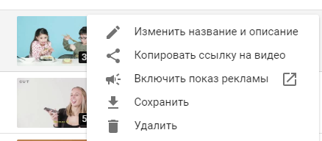  
   7)В открытой вкладке выбрать « Другие функции» 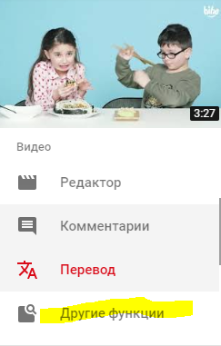  
   8) Выбрать «Перевод Субтитров»  
   9) Выбрать исходный язык и начать перевод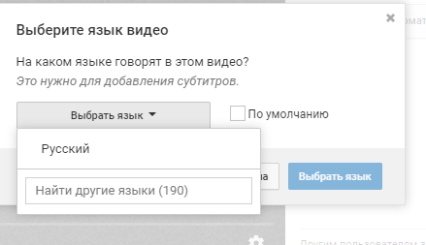  
   10 ) Выбрать каким способом добавлять или редактировать субтитры.
2. 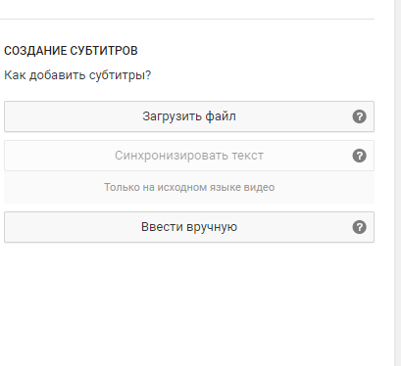  
     
     
     
     
   ВТОРОЙ ВАРИАНТ БЕЗ ЗАГРУЗКИ ВИДЕО   
   1)Под видео нажать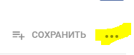 и выбрать «Поработать над переводом»  
   2) Ввод перевода основных данных, таких как название и описание  
   3)Введение перевода по таймингу   
   